105年度以縣(市)為夥伴學習群教師專業成長研習
附件一
北一區縣(市)高中教師研習實施計畫

壹、計畫依據
依據105年度教育部國教署核定體育學科中心計畫事項辦理。
貳、目的：
推動高中新課程之實施，強化教師專業，建構區域校際策略聯盟與教師夥伴學習同儕支持系統，提昇教師專業成長成效。
參、辦理單位：
一、指導單位：教育部
二、主辦單位：體育科學科中心學校－國立竹山高級中學
三、協辦單位：臺北市立和平高級中學
肆、辦理內容
一、參加對象：臺北市、新北市、基隆市、連江縣、金門縣(市)公私立高中以及高級職業學校（設有綜合高中或普通科）之教師，本次研習屬於跨領域合作教學，有興趣之教師皆可參加。
二、研習時間：105年2月19日星期五
三、研習名稱：創造性舞蹈工作坊
四、授課講師：萬芳高中 蕭文文老師
- 研習地點：臺北市立和平高中-多功能教室
- 研習課程時間表：
105年2月19日(五) 上午9點30分至下午4點40分
時間 | 研習內容 | 主持人/講師
9:30-9:50 | 報到 | 和平高中體育組
9:50-10:00 | 開場 | 和平高中陳智源校長
10:00-12:00 | 我繪故我舞 | 萬芳高中蕭文文老師
12:00-13:00 | 午餐 | 和平高中體育組
13:00-16:30 | 符號編舞法、我繪故我舞 | 萬芳高中蕭文文老師
16:30-16:40 | 綜合座談 | 和平高中陳智源校長
16:40~ | 賦歸 | 和平高中體育組
五、報名方式：
(一)請前往教育部全國教師在職進修資訊網報名：
網址：http://www2.inservice.edu.tw
研習代碼：1931506
(二)報名日期：即日起至研習前二天(2/17)截止，人數限定30人，報名額滿為止。
六、研習時數：全程參加者核予6小時研習時數。
七、其他事項：
(一)參加研習人員請各校准予公(差)假登記與課務自理，差旅費由各服務單位依規定支給。
(二)請參加研習人員穿著好活動的寬鬆服裝，請著褲裝、勿著裙裝。
(三)為響應節能減碳，敬請與會教師自備環保杯。
(四)聯絡人：李詩屏組長。聯絡電話：(02)27324300*135, E-mail:nike131452@yahoo.com.tw。
伍、研習地點交通資訊：
臺北市立和平高級中學地址：臺北市大安區臥龍街100號

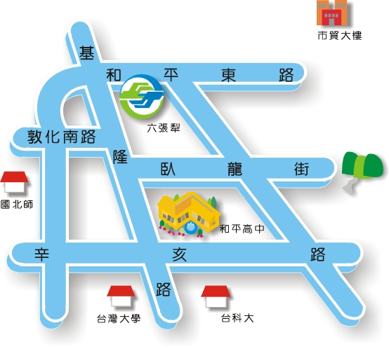

搭乘大眾運輸工具到達本校的方法：
1.捷運：木柵線至六張犁站下車，沿基隆路步行即可到達本校。
2.公車：凡可到達自來水廠或和平高中之公車皆可

和平高中 | 1、207、254、294、611、650、672、905（含副線）、906（含副線）、909、935、1032、1551、1552、紅57、敦化幹線
自來水處（辛亥） | 237、295、298、673、907、棕12、棕22、綠11
捷運六張犁站 | 15、18、72、211、282、285、292（含副線）、556、680、685、902、1503、和平幹線
臥龍街 | 52、235、278、284、662、663
陸、本計畫陳校長核定後實施，修訂時亦同。

